**Топографический диктант «Условные знаки на плане местности»**

**Вариант 1.Команда_________________________________________**

**1. Замените, выделенные слова топографическими условными знаками**

Жил на Руси богатырь славный Алеша Попович, и умел он только на печи лежать, да с Тугариным Змеем воевать. Отправился он однажды золото народное из лап тугаринских высвобождать. Путь его лежал через **овраг**, мимо гнилого **болота**, вокруг которого **кустарники** росли. Зашел Алеша в самую чащу леса и видит живописное **озеро**, а возле него **дом лесника**. Спрашивает он лесника, как попасть ему к **реке с притоком**, где тугаринское войско расположилось. А старик ему отвечает: «Путь далекий тебе предстоит. Сначала пойдешь по **грунтовой дороге**, свернешь в **еловый лес**. Там увидишь **колодец**, смело от него ступай к **роднику**, у родника есть **деревянный мостик**, перейдешь его и увидишь **луг**, на том лугу стоит **одинокое дерево**. Подойдешь к нему, Тугарин сам и появится.

**Балл №1 ______________**

**2. Используя нижеприведенный топографический план, ответьте на вопросы:**

1) В каком направлении от железнодорожного моста находится деревянный мост у села Дивное?

2) В каком направлении от болота находится ручей Гремучий?

3) В каком направлении течет река Студеная?

 **Балл №2 ______________**

**3. Используя нижеприведённый план местности, определите расстояние от деревянного моста до:**

1) поселка Ершово

2) железнодорожного моста

3) болота

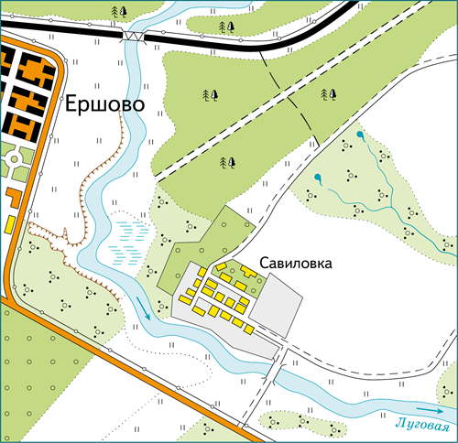 Масштаб 1: 30 000 (в 1см- 300 м)

**Балл №3______________**

**Топографический диктант «Условные знаки на плане местности»**

**Вариант 2. Команда_________________________________________**

**1. Замените, выделенные слова топографическими условными знаками**

Жил на Руси богатырь славный Алеша Попович, и умел он только на печи лежать, да с Тугариным Змеем воевать. Отправился он однажды золото народное из лап тугаринских высвобождать. Путь его лежал через **хвойный лес**, мимо гиблого **болота**, через которое **деревянный мостик** лежал. Зашел Алеша в самую чащу леса и видит живописную **реку с притоком**, а возле нее **дом лесника**. Спрашивает он лесника, как попасть ему к **озеру**, где тугаринское войско расположилось. А старик ему отвечает: «Путь далекий тебе предстоит. Сначала пойдешь по **грунтовая дорога**, свернешь к **оврагу**. Там увидишь **кустарник** малиновый, смело от него ступай к **роднику**, у родника есть глубокий **колодец**, перейдешь мимо него и увидишь **луг**, на том лугу стоит **одинокое дерево**. Подойдешь к нему, Тугарин сам и появится.

**Балл №1 ______________**

**2. Используя нижеприведенный топографический план, ответьте на вопросы:**

1) В каком направлении течет река Быстрая?

2) В каком направлении от с. Дивное находится г. Климов?

3) В каком направлении железнодорожного моста находится болото?

 **Балл №2______________**

**3. Используя нижеприведённый план местности, определите расстояние от деревянного моста до:**

1) поселка Иваново

2) железнодорожного моста

3) болота

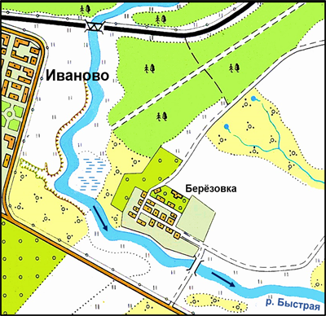 Масштаб 1: 50 000 (в 1 см – 500 м)

**Балл №3______________**

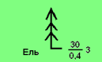 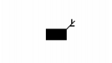

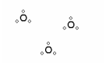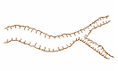 

 

**Критерии оценивания Задания №1. Вариант1.**

***Каждый верный ответ оценивается 1 баллом.***

**Топографический диктант «Условные знаки на плане местности»**

**Замените, выделенные слова топографическими условными знаками**

Жил на Руси богатырь славный Алеша Попович, и умел он только на печи лежать, да с Тугариным Змеем воевать. Отправился он однажды золото народное из лап тугаринских высвобождать. Путь его лежал через **овраг**,  мимо гнилого **болота**,  вокруг которого **кустарники**  росли. Зашел Алеша в самую чащу леса и видит живописное **озеро**,  а возле него **дом лесника**.  Спрашивает он лесника, как попасть ему к **реке с притоком**,  где тугаринское войско расположилось. А старик ему отвечает: «Путь далекий тебе предстоит. Сначала пойдешь по **грунтовой дороге**,  свернешь в **еловый лес**.  Там увидишь **колодец**, смело от него ступай к **роднику**,  у родника есть **деревянный мостик**,  перейдешь его и увидишь **луг**,  на том лугу стоит **одинокое дерево**.  Подойдешь к нему, Тугарин сам и появится.

**Итоговый балл за задание №1 ______________**

**Критерии оценивания Задания №1. Вариант1.**

***Каждый верный ответ оценивается 1 баллом.***

**Топографический диктант «Условные знаки на плане местности»**

**Замените, выделенные слова топографическими условными знаками**

Жил на Руси богатырь славный Алеша Попович, и умел он только на печи лежать, да с Тугариным Змеем воевать. Отправился он однажды золото народное из лап тугаринских высвобождать. Путь его лежал через **хвойный лес**, мимо гиблого **болота**,  через которое **деревянный мостик** лежал. Зашел Алеша в самую чащу леса и видит живописную **реку с притоком**,  а возле нее **дом лесника**.  Спрашивает он лесника, как попасть ему к **озеру**,  где тугаринское войско расположилось. А старик ему отвечает: «Путь далекий тебе предстоит. Сначала пойдешь по **грунтовая дорога**, свернешь к **оврагу**. Там увидишь **кустарник** малиновый, смело от него ступай к **роднику**, у родника есть глубокий **колодец**,  перейдешь мимо него и увидишь **луг**,  на том лугу стоит **одинокое дерево**. Подойдешь к нему, Тугарин сам и появится.

**Итоговый балл за задание №1 ______________**

**БЛАНК ОТВЕТОВ №1**

**Задание №1. Вариант 1.Команда_________________________________________**

**Топографический диктант «Условные знаки на плане местности»**

**Замените, выделенные слова топографическими условными знаками**

Жил на Руси богатырь славный Алеша Попович, и умел он только на печи лежать, да с Тугариным Змеем воевать. Отправился он однажды золото народное из лап тугаринских высвобождать. Путь его лежал через **овраг**, мимо гнилого **болота**,  вокруг которого

**кустарники ** росли. Зашел Алеша в самую чащу леса и видит живописное

**озеро**,  а возле него **дом лесника**.  Спрашивает он лесника, как попасть ему к **реке с притоком**,  где тугаринское войско расположилось. А старик ему отвечает: «Путь далекий тебе предстоит. Сначала пойдешь по **грунтовой дороге**,  свернешь в **еловый лес**.  Там увидишь **колодец**, смело от него ступай к **роднику**,  у родника есть **деревянный мостик**,  перейдешь его и увидишь **луг**,  на том лугу стоит **одинокое дерево**.  Подойдешь к нему, Тугарин сам и появится.

**БЛАНК ОТВЕТОВ №1**

**Задание №1. Вариант 2. Команда_________________________________________**

**Топографический диктант «Условные знаки на плане местности»**

**Замените, выделенные слова топографическими условными знаками**

Жил на Руси богатырь славный Алеша Попович, и умел он только на печи лежать, да с Тугариным Змеем воевать. Отправился он однажды золото народное из лап тугаринских высвобождать. Путь его лежал через **хвойный лес**, мимо гиблого **болота**,  через которое **деревянный мостик ** лежал. Зашел Алеша в самую чащу леса и видит живописную **реку с притоком**,  а возле нее **дом лесника**.  Спрашивает он лесника, как попасть ему к **озеру**,  где тугаринское войско расположилось. А старик ему отвечает: «Путь далекий тебе предстоит. Сначала пойдешь по **грунтовая дорога**, свернешь к **оврагу**. Там увидишь **кустарник ** малиновый, смело от него ступай к **роднику**, у родника есть глубокий **колодец**,  перейдешь мимо него и увидишь **луг**,  на том лугу стоит **одинокое дерево**. Подойдешь к нему, Тугарин сам и появится.

**Критерии оценивания Задания №2. Вариант1.**

***Каждый верный ответ оценивается 2 баллами.***

**Используя нижеприведенный топографический план, ответьте на вопросы:**

1) В каком направлении от железнодорожного моста находится деревянный мост у села Дивное?

**ОТВЕТ: Ю-В**

2) В каком направлении от болота находится ручей Гремучий?

**ОТВЕТ: В**

3) В каком направлении течет река Студеная?

**ОТВЕТ: Ю-З**

**Критерии оценивания Задания №3. Вариант1.**

***Каждый верный ответ оценивается 2 баллами.***

**Используя нижеприведённый план местности, определите расстояние от деревянного моста до:**

1) поселка Ершово

**ОТВЕТ:**

2) железнодорожного моста

**ОТВЕТ:**

3) болота

**ОТВЕТ:**

**Критерии оценивания Задания №2. Вариант2.**

***Каждый верный ответ оценивается 2 баллами.***

**2. Используя нижеприведенный топографический план, ответьте на вопросы:**

1) В каком направлении течет река Быстрая?

**ОТВЕТ: Ю-В**

2) В каком направлении от с. Дивное находится г. Климов?

**ОТВЕТ: С-З**

3) В каком направлении железнодорожного моста находится болото?

**ОТВЕТ: Ю**

**Критерии оценивания Задания №3. Вариант2.**

***Каждый верный ответ оценивается 2 баллами.***

**Используя нижеприведённый план местности, определите расстояние от деревянного моста до:**

1) поселка Иваново

**ОТВЕТ:**

2) железнодорожного моста

**ОТВЕТ:**

3) болота

**ОТВЕТ:**

**БЛАНК ОТВЕТОВ №2**

**Задание №2. Вариант 1.Команда_________________________________________**

**Используя нижеприведенный топографический план, ответьте на вопросы:**

1) В каком направлении от железнодорожного моста находится деревянный мост у села Дивное?

|  |  |  |
| --- | --- | --- |
| **ОТВЕТ:** |  | **б.** |

2) В каком направлении от болота находится ручей Гремучий?

|  |  |  |
| --- | --- | --- |
| **ОТВЕТ:** |  | **б.** |

3) В каком направлении течет река Студеная?

|  |  |  |
| --- | --- | --- |
| **ОТВЕТ:** |  | **б.** |

**Критерии оценивания Задания №3. Вариант1.**

***Каждый верный ответ оценивается 2 баллами.***

**Используя нижеприведённый план местности, определите расстояние от деревянного моста до:**

1) поселка Ершово

|  |  |  |
| --- | --- | --- |
| **ОТВЕТ:** |  | **б.** |

2) железнодорожного моста

|  |  |  |
| --- | --- | --- |
| **ОТВЕТ:** |  | **б.** |

3) болота

|  |  |  |
| --- | --- | --- |
| **ОТВЕТ:** |  | **б.** |

**БЛАНК ОТВЕТОВ №2**

**Задание №2. Вариант 2.Команда_________________________________________**

**Используя нижеприведенный топографический план, ответьте на вопросы:**

1) В каком направлении течет река Быстрая?

|  |  |  |
| --- | --- | --- |
| **ОТВЕТ:** |  | **б.** |

2) В каком направлении от с. Дивное находится г. Климов?

|  |  |  |
| --- | --- | --- |
| **ОТВЕТ:** |  | **б.** |

3) В каком направлении железнодорожного моста находится болото?

|  |  |  |
| --- | --- | --- |
| **ОТВЕТ:** |  | **б.** |

**Критерии оценивания Задания №3. Вариант2.**

***Каждый верный ответ оценивается 2 баллами.***

**Используя нижеприведённый план местности, определите расстояние от деревянного моста до:**

1) поселка Иваново

|  |  |  |
| --- | --- | --- |
| **ОТВЕТ:** |  | **б.** |

2) железнодорожного моста

|  |  |  |
| --- | --- | --- |
| **ОТВЕТ:** |  | **б.** |

3) болота

|  |  |  |
| --- | --- | --- |
| **ОТВЕТ:** |  | **б.** |